**Rapport d’optimisation du site La Chouette Agence**

Lors de l’audit SEO du site La chouette agence (voir le fichier livré en parallèle de ce rapport),

plusieurs parties de ce site étaient à améliorer pour que le site soit mieux classé lors de la recherche

« Entreprise Webdesign Lyon ».

Dans ce rapport, vont être présentées les différentes améliorations effectuées sur ce site. Certaines

d’entre elles concerneront le SEO, d’autres l’accessibilité du site et parfois les deux en même

temps.

1. **Titre de la page, meta description et meta robot**
2. **Titre de la page**

Tout d’abord, lorsque l’on regarde la page du site on remarque que la page ne présente pas de titre

mais il y a juste un point qui apparaît (figure 1).

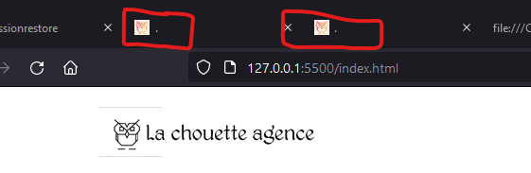

***Figure 1 : Onglet avec le titre de la page***

Ce titre de page est essentiel afin que les navigateurs de recherche puissent connaître le contexte de

notre page. Pour le référencement SEO de notre site, il est donc primordial de rajouter un titre à la

page puisqu’elle permet aux moteurs de recherche de mieux évaluer et positionner notre page(figure 2).

**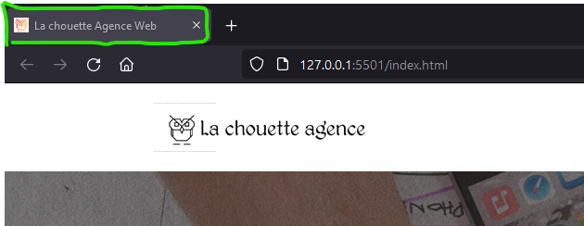***Figure 2 : Onglet avec le nouveau titre de la page*

1. **meta description et meta robot**

En plus de ce titre, dans le code source de la page, la balise <meta description> est présente mais

non remplie (figure 3). Le contenu de cette balise est important car, d’une part, il est affiché dans

les résultats de recherche Google et, d’autre part, c’est ce contenue qui va donner envie aux

utilisateurs de cliquer sur notre lien et de visiter notre page.

Dans le <head> de la page source, il manque également la balise <meta robots> (figure 3). Cette

balise est importante car elle permet de dire aux robots quelles sont les pages à indexer et les liens à

suivre sur la page. Dans le code source modifié, cette balise apparaît donc avec un « content » égal

à follow.

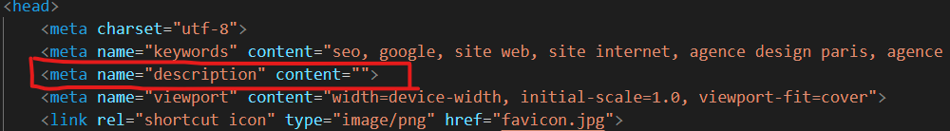

*Figure 2 :****Code source avant (figure 3).***

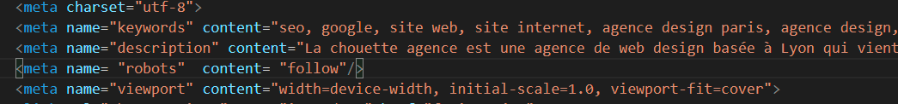

**Figure 4 :** *des balises meta description et meta robots*

1. **SEO local**

Dans différentes parties du code source (mots-clés et attribut *alt*),Paris est la ville indiquée. Or,

notre agence est située à Lyon et nous souhaitons voir la recherche « agence webdesign Lyon »

remontée dans les résultats Google. Il faut donc remplacer Paris par Lyon dans les mots-clés et les

attributs *alt* afin que Google puisse mieux référencer localement notre site (figure 5).



*Figure 5 : Code source avant modification où on retrouve Paris comme ville*

**

*Figure 5 : Code source Apres modification où on retrouve lyon comme ville*

1. **Les <div> cachées contenant des mots-clés**

Le deuxième point d’amélioration concerne la présence de <div> cachée . En effet, le code source

de la page, contient des <div> avec des mots-clés importants pour le référencement du site mais ces

<div> sont :

- soit écrites avec une taille de 1px,

- soit elles ont la couleur du background du site.

Ces deux techniques sont à bannir car ce sont des techniques de Black Hat et Google pourraitsanctionner notre site.

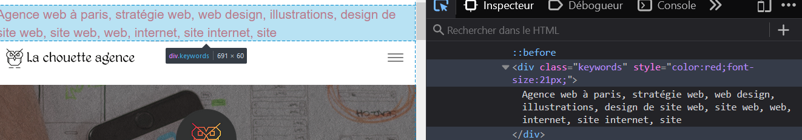

*Figure 5 : Capture d’écran montrant une <div> cachée.*

Cette capture d’écran (figure 5) montre un exemple de la présence de <div> avec des mots-clés

une fois la taille de la police augmentée à 21px et color en red

Dans le code source de la page, l’ensemble des <div> présentant des mots clés cachés a été

supprimé. Les mots-clés nécessaires au référencement SEO ont été introduits tout au long de lapage, soit dans des titres, soit dans des paragraphes.

1. **L’architecture du site :**

* Ajout de titre pour suivre la logique :

L’analyse de l’accessibilité du site a montré que l’architecture du site présenté quelques défauts. En effet, nous avons bien des titres h1, h2 et h3 mais ceux-ci ne sont pas correctement utilisés. Les titres h3 apparaissent avant les titres h2 (figure 11), ce qui pourra posé problème si un des utilisateurs utilise par exemple un lecteur d’écran ou si l’utilisateur navigue à l’aide d’un clavier.



***Figure 6 : Niveau h1 et h3 présent. Le niveau h2 est absent de cette portion de page.***

Il est donc nécessaire de créer le niveau h2 avant de mettre le niveau h3 (figure 7).

L’ajout de ce titre h2 avec un mot-clé synonyme du mot-clé principal améliorera également

le référencement SEO de notre site

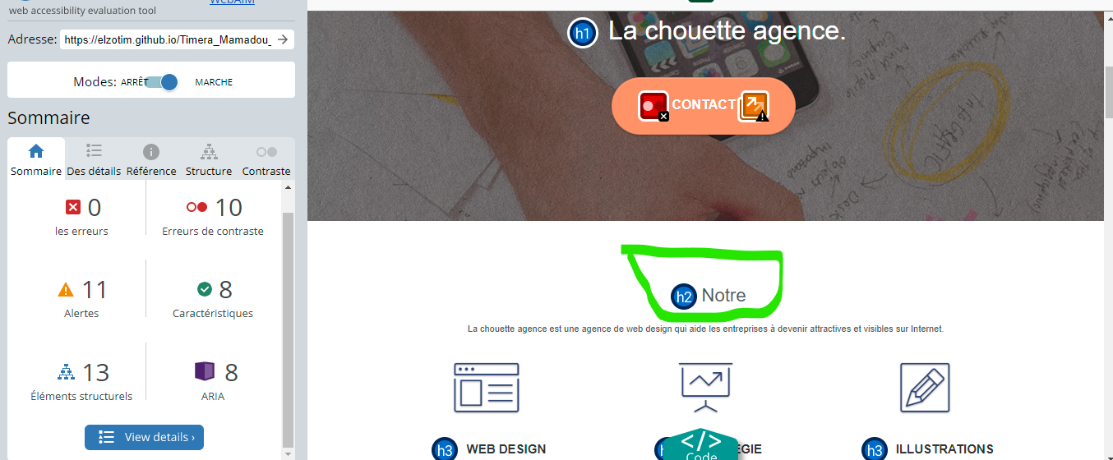

* **Les textes dans les images**

Plusieurs paragraphes du site sont inclus dans des images. Cette pratique est déconseillée car elle ne permet pas aux utilisateurs d’augmenter la taille de la fonte ou de changer le style de la police en fonction de leur besoin (figure 14). L’image a donc été remplacée par un paragraphe de texte.



Fig(8) :Paragraphe du site qui inclus dans une image

De plus au niveau de la version mobile, ces images n’ont pas la bonne dimension et leur contenu

n’est pas visible en entier (figure 15).



* Le changement des ces images en paragraphes permet aux utilisateurs de la version mobile d’accéder à la totalité du texte



*Fig (10)Capture d’écran de la version mobile après remplacement des images par des paragraphes*

**Description attribut *alt***

La description de l’attribut alt dans une balise image est importante pour l’accessibilité ainsi que le

SEO. Pour l’accessibilité, cette balise permet au personnes mal-voyantes ou non-voyantes d’obtenir

une description de l’image. En SEO, cela permet de faire référencer notre image dans Google et

peut-être d’obtenir des visiteurs lors d’une recherche d’image.

Dans notre cas, ces balises sont remplies de mots-clés pour le SEO mais ne possèdent pas de

description de l’image pour l’accessibilité (figure 31).

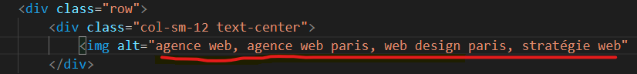

*Figure 31 : Code source d’une balise image avant modification*

L’attribut alt a donc été modifié pour décrire l’image mais en même temps avec des mots-clés

permettant le référencement (figure 32).



*Figure 32 : Code source d’une balise image après modification*

* **Vitesse et taille du site**

Ce qui ralentit le plus un site internet en général, ce sont les images. Elles doivent donc être

absolument adaptées au contenu qui les contiennent.

L’analyse de chargement de la page et de la taille du site nous montre que certaines images sont en effet trop grande par rapport à leur contenant.

Afin d’améliorer la vitesse et la taille du site, les images ont été redimensionnées pour avoir une

taille qui est la pus proche de celle de leur contenant. Elles ont aussi été compressées pour diminuer

au maximum leur taille. Un background image avec des lignes a également été supprimé pour plus

de clarté sur la page et ainsi diminuer la taille du site..

L’ensemble de ces actions nous ont permis de diminuer considérablement la taille du site et

d’améliorer sa vitesse (figure 30). Un travail sur la durée de mise en cache sera nécessaire pour

encore améliorer les performances sur la vitesse du site.

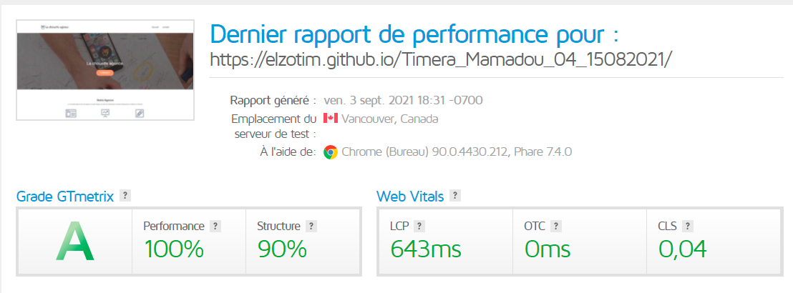

*Figure(10)Analyse de la performance du site la chouette agence après modifications*